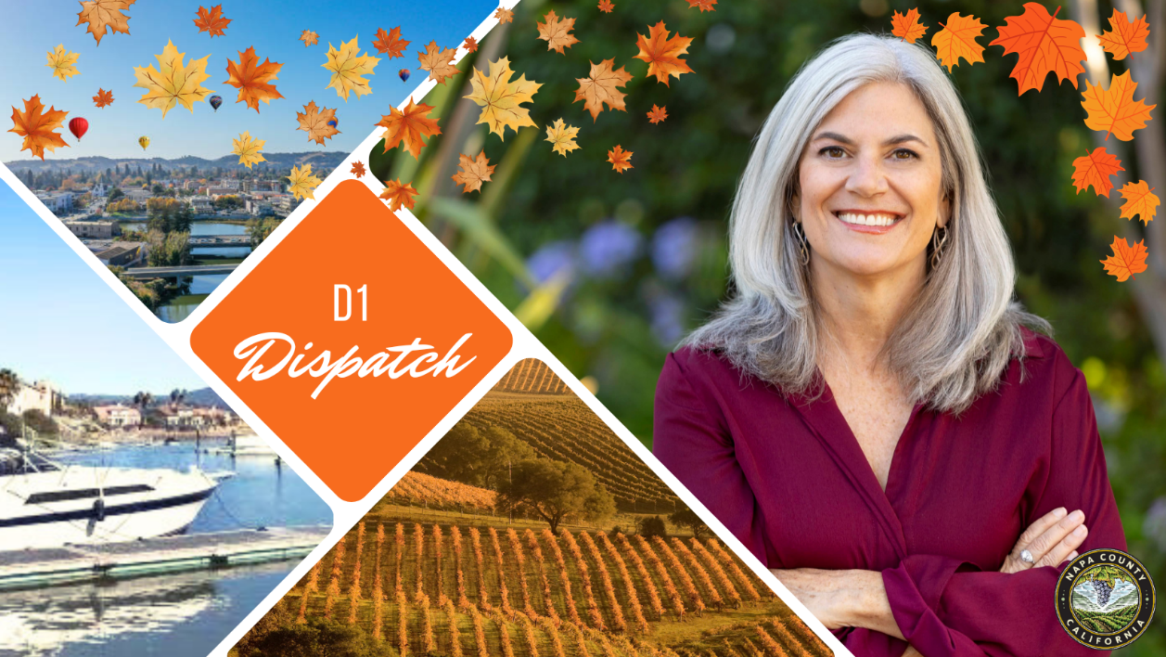

Noticias del Distrito 1
Septiembre 2024

Queridos amigos y vecinos,
En la transición del calor del verano al refrescante abrazo del otoño, el condado de Napa bulle de energía renovada y espíritu comunitario con la reanudación de las clases y la reactivación de las actividades. Septiembre se presenta como un mes significativo, rico en reconocimientos que nos invitan a reflexionar y a comprometernos. Este boletín destaca una variedad de eventos y discusiones que se alinean con temas importantes como el Mes de la Prevención del Suicidio, el Mes Nacional de la Preparación y el Mes de la Herencia Hispana, entre otros. Le animamos a participar activamente en estas iniciativas locales, fomentando un ambiente de colaboración en el que los residentes puedan unirse para promover la salud, la seguridad y la apreciación cultural. Acojamos esta temporada de cambios con la mente y el corazón abiertos.

Por favor, no dude en ponerse en contacto conmigo y / o mi ayudante de la Junta Yazmin Domínguez en (707) 299-1354; joelle.gallagher@countyofnapa.org; y yazmin.dominguez@countyofnapa.org con cualquier tema relacionado con el Condado de Napa, sugerencias o ideas.

Atentamente,
Joelle
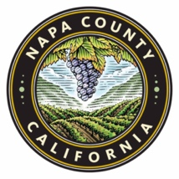  Acciones de la Junta de Supervisores  La Junta de Supervisores del Condado de Napa aprueba 36 acuerdos para servicios de apoyo a los objetivos del Plan de Mejora de la Salud de la Comunidad  El 6 de agosto, la Junta de Supervisores aprobó y autorizó 36 acuerdos para servicios que apoyan los objetivos del Plan de Mejora de la Salud de la Comunidad financiados a través del Acuerdo Maestro de Liquidación de Tabaco (MSA), la Ley de Servicios de Salud Mental y los Fondos de Liquidación de Opioides por un total de $ 10 millones de dólares.  Esta Junta sigue dando prioridad a la salud de la comunidad mediante la aplicación de fondos discrecionales de subvención MSA para apoyar programas y servicios que son críticos para nuestra red de seguridad aquí en el Condado de Napa. Es maravilloso ver a nuestras organizaciones comunitarias trabajando en asociación con la Agencia de Salud y Servicios Humanos para llevar a cabo los servicios críticos que nuestros residentes y las partes interesadas nos han dicho que son necesarios. Las cinco grandes áreas prioritarias abogan por un enfoque de Salud en todas las Políticas. Algunas de las prioridades incluyen el acceso a los Servicios de Salud, Vivienda, Salud Mental, Equidad Racial e Inclusión LGBTQ, y Estabilidad Económica.  Más información AQUÍ.  La Junta de Supervisores del Condado de Napa recibe una presentación sobre la «Evaluación de las Necesidades de Vivienda del Valle de Napa»  El 20 de agosto, la Junta recibe una presentación relativa a la «Evaluación de las Necesidades de Vivienda del Valle de Napa», un informe crucial que arroja luz sobre el actual déficit de vivienda en el Valle de Napa. A pesar del descenso de la población, nos enfrentamos a un reto importante, ya que miles de hogares con bajos ingresos y mano de obra se han visto desplazados, a pesar de que las oportunidades de empleo siguen aumentando. Esta situación pone de relieve la urgente necesidad de viviendas para trabajadores, que son esenciales para apoyar nuestra economía en crecimiento y garantizar que todos los residentes puedan prosperar.  Más información AQUÍ.  Comité de Acción por el Clima  Durante las reuniones de julio y agosto del Comité de Acción por el Clima revisamos el borrador de medidas de mitigación y adaptación para el borrador del Plan Regional de Acción y Adaptación al Clima (RCAAP). La siguiente diapositiva es un excelente resumen que ayuda a definir la resiliencia climática utilizando estos dos componentes: «mitigación», las formas en que reducimos/prevenimos las emisiones de gases de efecto invernadero (GEI), y “adaptación”, las formas en que nos ajustamos a los impactos del cambio climático. Entre las medidas que pueden definirse a la vez como de «mitigación» y de «adaptación» figuran, por ejemplo, la conservación del agua, la energía solar in situ y la reforestación. Para ver la presentación completa de nuestra reunión de agosto, haga clic AQUÍ.    Asociaciones de banda ancha actualización de la reunión  El 22 de agosto, el condado de Napa celebró su reunión anual de la Asociación de Banda Ancha, que reunió a empresas locales, organizaciones comunitarias, municipios y proveedores de servicios de Internet (ISP) para abordar problemas urgentes de banda ancha y explorar soluciones innovadoras para nuestra comunidad.  Este esfuerzo de colaboración pone de relieve el compromiso del condado de Napa para mejorar la equidad digital, centrándose en garantizar que todos los residentes, especialmente las personas con bajos ingresos, los ancianos, las personas con discapacidad y los hispanohablantes, tengan acceso a los servicios esenciales de Internet. Las principales conclusiones de la reunión subrayaron los ambiciosos objetivos del condado en materia de accesibilidad, asequibilidad y aumento de la adopción, con especial énfasis en la aplicación de programas de subvenciones para la equidad digital. Aumentar el acceso a Internet para los trabajadores agrícolas a través de tres centros agrícolas en el Condado de Napa, un objetivo importante es avanzar en nuestra visión de una comunidad digitalmente inclusiva.  Por favor, comparta sus pensamientos e ideas con respecto a las necesidades de banda ancha, y participe haciendo clic AQUÍ.    El Programa SHARE - ayuda a los adultos mayores con bajos ingresos  El Departamento de Vivienda y Servicios para Personas sin Hogar del condado de Napa ha puesto en marcha un programa de ayuda al alquiler para personas mayores con ingresos extremadamente bajos denominado Programa de Vivienda Estable y Resiliencia Comunitaria o Programa SHARE. El Programa SHARE da hasta $800 cada mes para ayudar a los participantes a pagar su alquiler.  Para los requisitos de elegibilidad, haga clic AQUÍ.  Los residentes interesados y los administradores de casos que ayudan a los residentes elegibles pueden llenar el formulario de referencia en el portal del programa, que cierra el domingo, 9/15/24, para la priorización y procesamiento de referencias.  A todos los solicitantes seleccionados para completar una solicitud se les asignará una persona de apoyo dedicada a la solicitud para ayudar con la solicitud y la recopilación de documentación de verificación.    El 15 de septiembre marca el comienzo del Mes Nacional de la Herencia Hispana, un momento para que el Condado de Napa se reúna y celebre las ricas contribuciones de los diversos miembros de nuestra comunidad, en particular los de herencia hispana. Nuestro condado se nutre de las vibrantes culturas, tradiciones y perspectivas que cada residente aporta, y es esencial reconocer y honrar el inestimable impacto de la comunidad hispana en nuestra identidad colectiva.  \  Además, es crucial que nos unamos para apoyar a nuestra vibrante comunidad de negocios Latinx, en particular nuestras queridas taquerías locales que traen sabor y cultura al Condado de Napa. Recientemente, tuve el placer de hablar con varias taquerías locales, que necesitan nuestra ayuda colectiva. Como hemos observado un aumento en los vendedores de alimentos no permitidos (las tiendas de campaña pop-up / puestos de tacos), es imperativo que abogamos por los permisos y licencias adecuadas, que son esenciales para garantizar que los alimentos y bebidas que ofrecen son seguros para nuestro disfrute. La ciudad y el condado han estado trabajando diligentemente para educar tanto a los vendedores de alimentos como al público sobre estos requisitos, reforzando nuestro compromiso con la salud y la seguridad. Las taquerías locales no sólo se dedican a servir comida deliciosa, sino que también colaboran con los organismos locales para mantener estas normas vitales de seguridad alimentaria.  Obtenga más información sobre lo que se requiere de los vendedores de alimentos y lo que debe buscar antes de tomar el primer bocado AQUÍ.  Unámonos como comunidad para apoyar a nuestras empresas y organizaciones latinas.  Departamento destacado  Cada mes, me gustaría reconocer y destacar el trabajo excepcional que realizan los diferentes departamentos del Condado.  Agosto puede haber ido y venido, pero el espíritu del mes de la Concientización de la Manutención de Menores perdura en nuestros corazones. En el condado de Napa, celebramos de todo corazón el papel de superhéroe que desempeñan los padres al proporcionar a sus hijos el apoyo emocional y financiero que necesitan para convertirse en adultos sanos, productivos y bien adaptados. Cuando los padres dan un paso al frente y proporcionan apoyo financiero a tiempo, no sólo promueven la salud y la estabilidad emocional de sus hijos, sino que también dan un gran mordisco a la pobreza infantil.  Por favor, vea el vídeo a continuación para aprender más acerca de manutención de los hijos. Visite los Servicios de Manutención Infantil del Condado de Napa para leer los muchos servicios que ofrecen para promover la autosuficiencia, mientras que enchancing la vida de los niños AQUÍ.  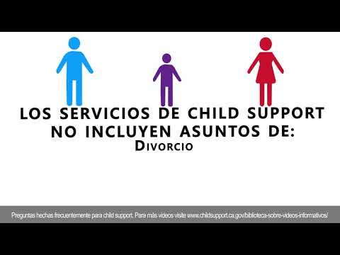﻿ | Eventos comunitarios    Día de la Limpieza Costera 2024  ¡Únete a Napa RCD para el 40 Aniversario del Día de Limpieza Costera de California! Habrá múltiples sitios desde el Lago Berryessa hasta American Canyon. ¡Encuentre un sitio abajo y ayudenos a MANTENER NAPA LIMPIO!  Que esperar: Cuando llegue, regístrese con los Capitanes del Sitio, verifique los formularios de responsabilidad, obtenga los materiales y recoja los desechos que encuentre dentro de los límites de su sitio.  Que Traer: Si los tiene, traiga guantes, un recogedor de basura y un cubo. ¿No tienes esas cosas? Trae lo que quieras: tendremos materiales para compartir. Trae tu propia botella de agua.  Qué llevar: zapatos resistentes, pantalones largos, capas apropiadas para el clima, protección solar.  Sábado 21 de agosto  9:00 am - 12:00 pm  Para obtener información sobre el sitio, haga clic AQUÍ.  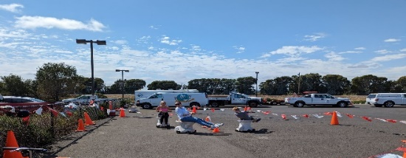  Puertas Abiertas de NapaSan  Únase a NapaSan para realizar visitas a la planta de tratamiento, demostraciones de equipos, manualidades y juegos para niños, carreras de retretes y refrescos. Las visitas se realizarán cada media hora de 10:30 a 13:30 horas. Aprenda lo que sucede cuando el agua se va por el desagüe o el inodoro y cómo NapaSan da a gran parte de esa agua un nuevo propósito.  Sábado 28 de septiembre  10:00 am - 2:00 pm  1515 Soscol Ferry Road  Napa, CA 94558  Más información AQUÍ.  Mes de la Prevención del Suicidio  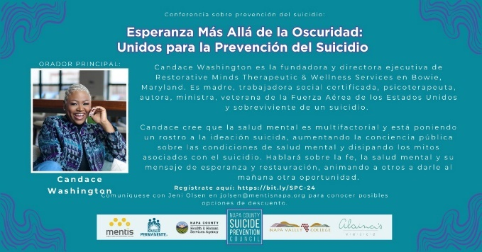  Septiembre marca el Mes de la Prevención del Suicidio, un tema difícil, pero esencial para nuestra comunidad a unirse y profundizar nuestra comprensión de la salud mental. Este año, los Servicios Humanos y de Salud del Condado de Napa, el Consejo de Prevención del Suicidio del Condado de Napa y Mentis colaboran con orgullo para presentar la Conferencia inaugural de Prevención del Suicidio, titulada «Esperanza más allá de la oscuridad». Este evento transformador servirá como un faro de aprendizaje, intercambio y apoyo mutuo, invitando a profesionales de la salud mental, educadores, líderes comunitarios, familias y personas afectadas por el suicidio a participar en discusiones significativas.  Esta conferencia cuesta $20; sin embargo, si el precio de la entrada es prohibitivo para usted, por favor póngase en contacto con Jeni Olsen en jolsen@mentisnapa.org sobre posibles opciones de descuento.  Habrá almuerzo y traducción al español.  Miércoles, 18 de septiembre  9:00 am - 3:30 pm  Napa Valley College Centro de Artes Escénicas  Más información AQUÍ.  Mes nacional de la preparación  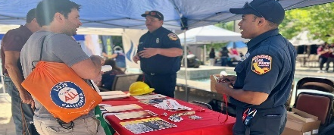  El condado de Napa se ha enfrentado a una buena cantidad de desastres naturales, lo que nos recuerda que la preparación no es sólo una buena idea, ¡es una necesidad! Este mes de septiembre, cuando celebramos el Mes Nacional de la Preparación, tenemos la oportunidad de reflexionar sobre nuestra preparación para emergencias. Para arrojar luz sobre este tema crítico, tuve el placer de entrevistar al recién nombrado Jefe de la Unidad CALFIRE Sonoma-Lake-Napa, Matt Ryan.  ¿Por qué es importante la preparación?  La preparación es crucial porque ayuda a garantizar la seguridad y el bienestar de las personas, las familias y las comunidades ante acontecimientos inesperados. Estar preparado significa tener un plan, los suministros necesarios y los conocimientos para responder eficazmente durante una catástrofe natural o una emergencia. Puede reducir significativamente el impacto de las catástrofes, minimizar las lesiones y salvar vidas. Al estar preparados, también ayudamos a aliviar la carga de los equipos de respuesta a emergencias, permitiéndoles centrarse en las necesidades más urgentes.  ¿Qué es importante recordar al prepararse para una catástrofe natural?  Un consejo clave para estar preparado es disponer de un plan de comunicación. Sepa cómo ponerse en contacto con los miembros de su familia si se separan y tenga un lugar de reunión designado. Asegúrate también de que todos saben cómo recibir alertas de emergencia y dónde encontrar información fiable. También es vital disponer de un botiquín de emergencia con artículos esenciales como agua, alimentos no perecederos, medicamentos, linternas y material de primeros auxilios.  ¿Dónde puedo encontrar más información sobre la preparación?  Para obtener más información sobre cómo prepararse para los desastres naturales y mantenerse informado, puede visitar los siguientes recursos:  - Ready Napa County: Ofrece guías completas y listas de comprobación para varios tipos de emergencias.  - ALERTA del Condado de Napa: Suscríbase a las notificaciones para recibir actualizaciones en tiempo real sobre emergencias en su área.  - Preparados para Incendios Forestales: Proporciona información específica sobre cómo prepararse para los incendios forestales, incluyendo la creación de un espacio defendible alrededor de su propiedad y el desarrollo de un plan de evacuación.  Estos recursos proporcionan información y herramientas valiosas para ayudarle a usted y a su familia a estar preparados y seguros.  Un agradecimiento especial al Jefe Ryan.  Mes del desarrollo de la mano de obra    Cada septiembre, el condado de Napa se une con orgullo a los estados de todo el país para celebrar las inestimables contribuciones de los profesionales de la mano de obra. Este reconocimiento no es sólo una formalidad, sino que subraya nuestro compromiso colectivo para fomentar una mano de obra cualificada que es esencial para la vitalidad económica de nuestra región. Estoy encantado de compartir la emocionante colaboración entre la Workforce Alliance of the North Bay y CareerPoint Napa, que se han unido para establecer el American Job Center of California en el campus de la Health and Human Services Agency.  CareerPoint gran apertura y feria de empleo será el 12 de septiembre de 2024.  Bienvenida - 10:00 am  Feria de Empleo - 11:00 am - 2:00 pm  Más información AQUÍ.    Nombramiento de miembros de la comunidad  Felicitaciones a los siguientes miembros de la comunidad que fueron nombrados recientemente:  Grupo Asesor Técnico del Condado de Napa  Miguel García  Mathias Kondolf  Albert Filipelli  Julie Chambon  Monica Cooper  Consejo de Planificación del Cuidado y Desarrollo Infantil del Condado de Napa  Elayna Trucker  April L. Del Rosario  Panel de Audiencia de Animales Peligrosos del Condado de Napa  Jimmy Kontras  Consejo Asesor de la Agencia de la Tercera Edad de Napa/Solano  Fren Yaffa  Neil Watter  Susan Ensey  Comité de Gobierno del Distrito de Mejora del Turismo del Valle de Napa  Stacey D. Capitani  ¡Gracias a todos por su servicio!  Haga clic AQUÍ para conocer las Juntas y Comisiones del Condado de Napa y las formas en que puede participar.

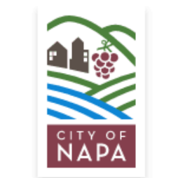
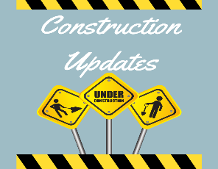


¡Gracias por leer! Sígueme en las redes sociales para recapitulaciones semanales y actualizaciones de la comunidad:



Supervisora del Condado de Napa Joelle Gallagher
Suscribirse al envío del Distrito 1!
707-253-4828
Joelle.Gallagher@CountyofNapa.org
Districto 1 | Napa County, CA (countyofnapa.org)

﻿Yazmin Dominguez, Ayudante
707-299-1354
Yazmin.Dominguez@CountyofNapa.org

